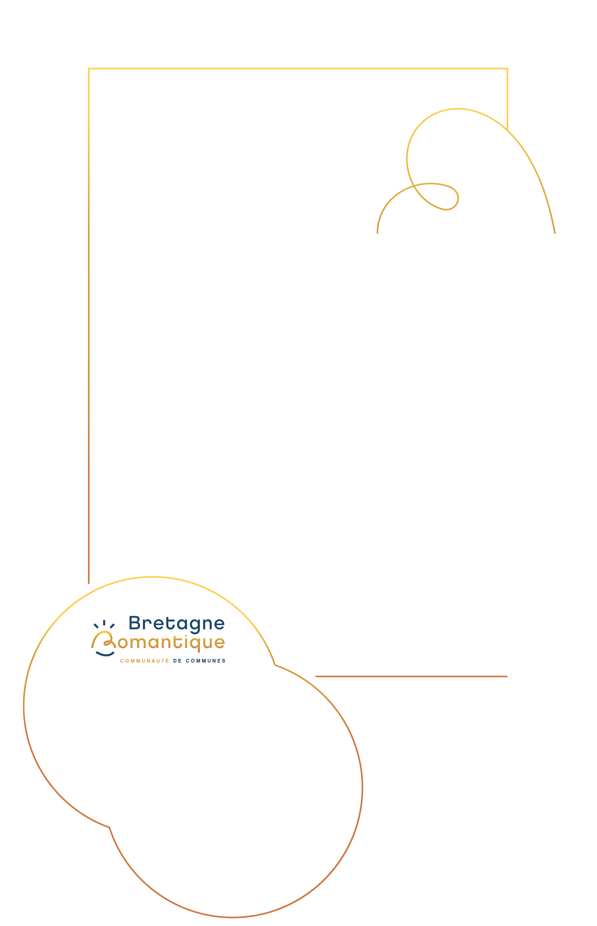

Demande de subvention à la Communauté de communes Bretagne romantique

Formulaire de demande

Nom de l’établissement scolaire : Cliquez ou appuyez ici pour entrer du texte.

Montant de la subvention demandée par projet (si plusieurs demandes précisez chaque montant) :
Nom du projet / classe de niveau | Montant demandé

Précision : Vous pouvez remplir un formulaire par école et dupliquer la partie projet pour chaque classe.

Avant de déposer une demande, nous vous invitons à consulter avec une grande attention la note d’orientation.

Présentation de l’établissement scolaire
Informations générales
Adresse de l’établissement scolaire : Cliquez ou appuyez ici pour entrer du texte.
Courriel de l’établissement scolaire : Cliquez ou appuyez ici pour entrer du texte.
Téléphone de l’établissement scolaire : Cliquez ou appuyez ici pour entrer du texte.
Site internet de l’établissement scolaire (s’il existe) : Cliquez ou appuyez ici pour entrer du texte.

Fonctionnement de l’établissement scolaire :
Nombre d’enseignants pour l’année scolaire 2024-2025 : Cliquez ou appuyez ici pour entrer du texte.
Nombre de classes pour l’année scolaire 2024-2025 : Cliquez ou appuyez ici pour entrer du texte.
Nombre d’élèves pour l’année scolaire 2024-2025 : Cliquez ou appuyez ici pour entrer du texte.

Présentation du projet
- Dupliquez la partie « Présentation du projet » pour chaque projet.

Informations générales :
Nom du projet : Cliquez ou appuyez ici pour entrer du texte.
Type de projet (atelier, spectacle, etc) : Cliquez ou appuyez ici pour entrer du texte.
Objectifs du projet :
Cliquez ou appuyez ici pour entrer du texte.
Descriptif :
Cliquez ou appuyez ici pour entrer du texte.
Classe(s) bénéficiaire(s) du projet :
Cliquez ou appuyez ici pour entrer du texte.

Personne référente du projet à contacter en cas de questions :

Nom : Cliquez ou appuyez ici pour entrer du texte. / Prénom : Cliquez ou appuyez ici pour entrer du texte.
Mail : Cliquez ou appuyez ici pour entrer du texte./ Téléphone : Cliquez ou appuyez ici pour entrer du texte.

Temporalité :
En cas de projet s’étalant sur plusieurs années :
- Déposer une demande chaque année, pour les actions à venir sur l’année scolaire
- Transmettre le bilan du projet à la fin de chaque année scolaire
En cas de changement de date, prévenir la Communauté de communes en amont et expliquer dans le bilan les raisons du changement.

Date – période de début du projet :
Cliquez ou appuyez ici pour entrer du texte.
Date – période prévisionnelle de fin du projet :
Cliquez ou appuyez ici pour entrer du texte.

Souhaitez-vous reproduire le projet les années suivantes : ☐ oui ☐ non ☐ en réflexion

Partenaires :
Avec quel(s) partenaire(s) allez-vous travailler pour ce projet (bibliothèques, autres écoles, associations, etc) :
Ceux qui ont donné leur accord :
Cliquez ou appuyez ici pour entrer du texte.
Ceux contactés ou qui vont l’être mais pour l’instant sans confirmation :
Cliquez ou appuyez ici pour entrer du texte.

Budget :
Détaillez le coût du projet pour l’école (ex : transport, prestation, etc) :
Postes de dépenses | Montant TTC

Informations complémentaires :
Cliquez ou appuyez ici pour entrer du texte.

Attestation
Je soussigné.e, (nom et prénom) : Cliquez ou appuyez ici pour entrer du texte.
Responsable de l’établissement scolaire : Cliquez ou appuyez ici pour entrer du texte.
Déclare :
- Exactes et sincères les informations du présent formulaire,
- Demander une subvention totale de : Cliquez ou appuyez ici pour entrer du texte.
SIGNATURE DU RESPONSABLE DE L’ETABLISSEMENT :
